**《电子工程师必备——九大系统电路电路识图宝典》**

反馈电路是我们生活中运用很广泛的电路了，电源电路的起振电路、信号放大电路、稳定放大电路以及日常所用的放大器都离不开反馈，经过简单的学习对于交直流反馈电路、以及四种组态之间如何区别有了进一步的了解。

交流负反馈电路：简单来说就是用来改善放大器的交流工作状态，从而提高交流信号质量的一种电路；

直流反馈电路：是用来稳定放大器直流工作状态的，直流工作状态稳定了，交流工作状态也就稳定了，其根本目的就是稳定交流工作状态；

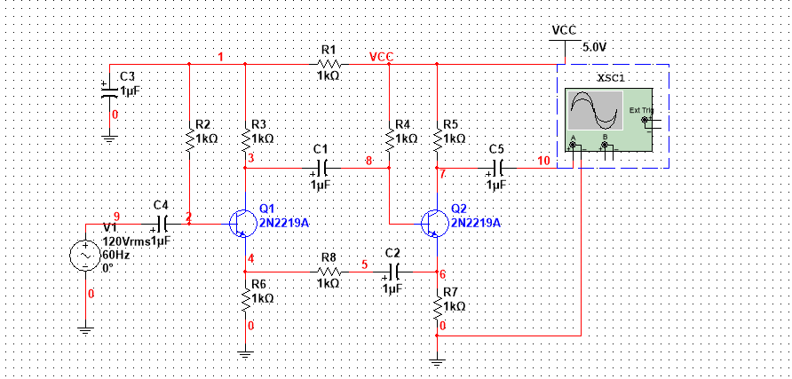

如图所示，（电路只是一个示意图，元器件的参数没经过仔细的计算，仅供参考）这是一个含有交直流反馈的电路，电阻R8和电容C2构成了交流反馈电路，电阻R6是直流反馈电路，主要为了稳定三极管Q1的静态工作点。

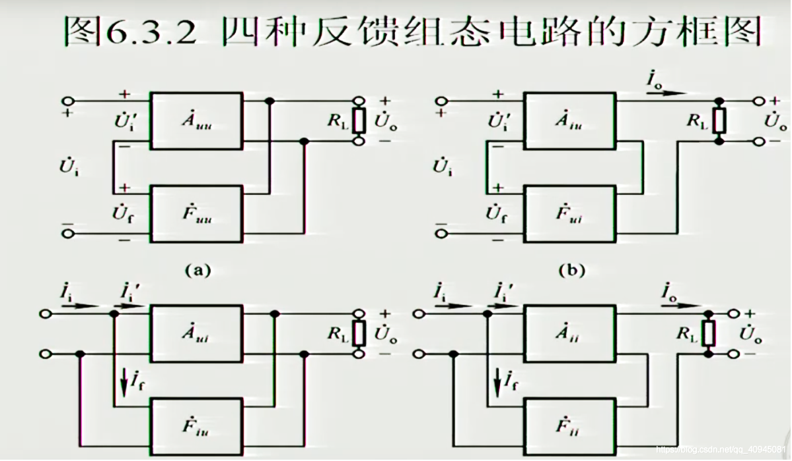

如图示负反馈的四种组态，右上是电压串联负反馈，左上是电流串联负反馈，右下是电压并联负反馈，左下是电流并联负反馈。

电压反馈：稳定输出电压，降低输出电阻；

电流反馈：稳定输出电流，提高输出电阻；

串联反馈：降低放大器的放大倍数，稳定电压增益，提高输入电阻；

并联反馈：降低放大器的放大倍数，稳定电流增益，降低输入电阻；

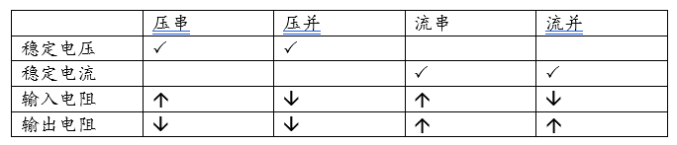

总结;负反馈用的比较广泛，需要更具不同的场景选用不同的负反馈电路来实现自己具体需求。浅看了一部分，发现这本书确实是在帮助你提升电路分析能力，毕竟能够分析问题对于电路设计来说是至关重要的。负反馈还没看完，后面的东西看完在做简单的整理。